Datum | Plaats
11/09 | Lier, Sporthal De Komeet (Eeuwfeestlaan 183)
18/09 | Lier, Sporthal De Komeet (Eeuwfeestlaan 183)
25/09 | Kessel, Sporthal De Putting (Grote Puttingbaan 8A, Nijlen)
02/10 | Vremde, Sporthal Sneppenbos (Vremdesesteenweg 224, Boechout)
09/10 | Koningshooikt, Fort (Donderheide 3, Lier)
16/10 | Bouwel, Bouwelhoeve (Stationlei 42, Grobbendonk)
23/10 | Grobbendonk, Bakkerij Den Troon (Troon 4)
30/10 | Ranst, Sint-Pancratiuskerk (Gasthuisstraat 38)
06/11 | Geen wandeling – herfstvakantie
13/11 | Hallaar, Boshuis Parking (Boonmarkt 12, Heist-op-den-Berg)
20/11 | Lier, Sporthal De Komeet (Eeuwfeestlaan 183) – Seniorensportdag
27/11 | Halle, Café De Sjoks (Halle-Dorp 142, Zoersel)
04/12 | Nijlen, Slappen Uier (Laurys Gewatstraat 79)
11/12 | Duffel, Kapel (Bruul)
18/12 | Boechout, Bibliotheek (Jef Van Hoofplein 21)
25/12 | Geen wandeling – kerstvakantie

Wandelingen najaar 2026 – vertrek om 13u30 ter plaatse

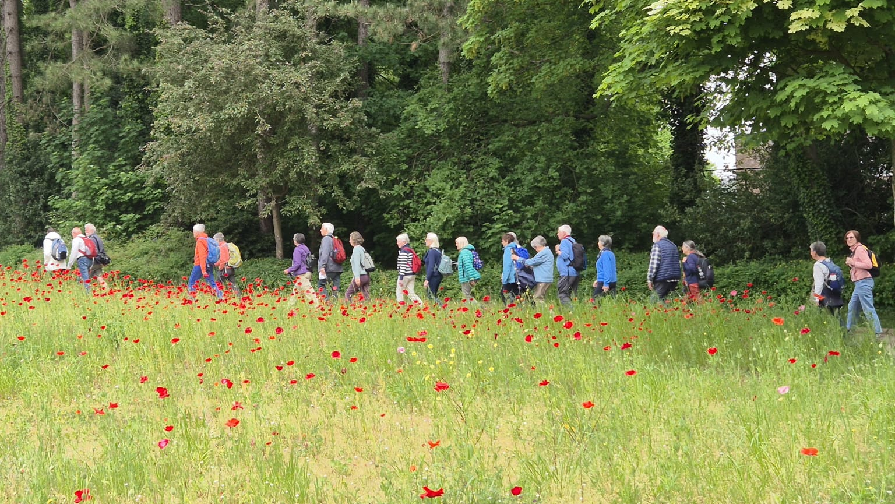
Foto © L.F.

